Universidad Autónoma de Baja California  
**Facultad de Ciencias Químicas e Ingeniería**

Leon Romero Pablo Constantino 1253171

HUMBERTOTRUJILLO PEREZ

DISEÑO DE INTERACCIONES

PRACTICA 2

Tecate, Baja California, a 9 de Oct de 2020

**Unity**

Se realizo la practica con ayuda de un paquete de assets gratis obtenido en la tienda de assets de unity.

Se importaron prehabs a la escena para realizar un mapa en el cual poder interactuar.

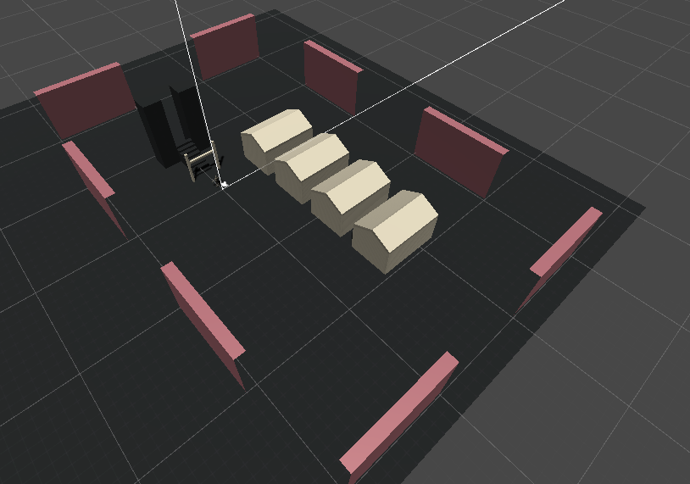Se realizo un pequeño UI para agregar datos.

**Código**

Se realizo el algoritmo de búsqueda por medio de brute-force, recorriendo cada uno de los datos en el arreglo, hasta encontrar al nombre o hasta terminar de recorrerlos todos.

using System;

namespace Practica_2

{

    class Program

    {

        static void Main(string[] args)

        {

            string[] lista = {"ARELI CAPISTRAN MARTINEZ", "DALET EDUARDO CARMONA MOLINA", "DANIEL OMAR NAJERA DAVILA", "EDUARDO MARCELO GUTIERREZ SOTO", "ENOLA CARELY RODRIGUEZ GONZALEZ",

                             "GILBERTO MALDONADO MIGUEL", "GUILLERMO EUGENIO GUTIERREZ SOTO", "JAIME ABRAHAM RUELAS LOPEZ", "JESSICA PAMELA ANGUIANO NEGRETE", "JOAQUIN LARRAÑAGA RIVERA",

                             "LEONARDO MELENDEZ LINEROS", "LUIS ALBERTO CRISANTOS USCANGA", "LUIS FERNANDO LOSOYA GUTIERREZ", "OMAR ANTONIO MONTOYA VALDIVIA", "PABLO CONSTANTINO LEON ROMERO",

                             "PAUL GARCÍA GALEANA", "RICARDO BAÑUELOS DE LA TORRE", "RICARDO CASTAON RENTERIA", "SERGIO ENRIQUE GUERRA CERVANTES", "VICTOR MANUEL RODRIGUEZ CANDIA"};

            string nombre;

            Console.WriteLine("Lista de Alumnos");

            Console.WriteLine("Ingrese Nombre a Buscar:");

            nombre = Console.ReadLine();

            Console.WriteLine("Buscando Alumno");

*if* (busqueda(lista, nombre))

            {

                Console.WriteLine("El nombre fue encontrado!");

            }

*else*

            {

                Console.WriteLine("No se encontro el nombre");

            }

        }

        static bool busqueda(string[] lista, string nombre)

        {

*for* (int i = 0; i < lista.Length; i++)

            {

*if* (String.Equals(lista[i], nombre))

                {

*return* true;

                }

            }

*return* false;

        }

    }

}